Projektplan

Rahmenbedingungen:
14 Wochen Zeit, das Projekt fertigzustellen (30.03.2015 – 29.6.2015)
3 Wochen pro Sprint
4 Sprints bis zur Fertigstellung
1 Wochen Puffer (Vorbereitung Präsentation)

Aufgaben für den ersten Sprint (30.03.2015 – 19.04.2015)
Rollenverteilung:
Projektleiter: Francis Opoku
Protokollant: Fabian Reiber
Spezialisten: David Laule, Huyen Ngoc Nguyen

Arbeitspaket | Kategorie | Verantworliche/r | Personentage
UIMA | Anforderungsanalyse | Fabian | 2
Architektur U. Workflow | Anforderungsanalyse | David, Francis | 4
Artikel Recherche | Testdaten | Francis | 1
Entwurf erstellen | Entwurf | Fabian, David, Huyen, Francis | 8
Infrastruktur | Anforderungsanalyse | David, Fabian | 3
ClearTK | Anforderungsanalyse | Huyen | 2
Bachelorarbeit lesen | Anforderungsanalyse | Huyen | 1

Grobplanung der restlichen Sprints
Legende:
H.N = Huyen Ngoc Nguyen
F.R = Fabian Reiber
D.L = David Laule
F.O = Francis Opoku
PL = Projektleiter
PR = Protokollant
SPZ = Spezialist
M1 = Meilenstein 1
1SP, 2SP usw. = Erster Sprint, zweiter Sprint usw.
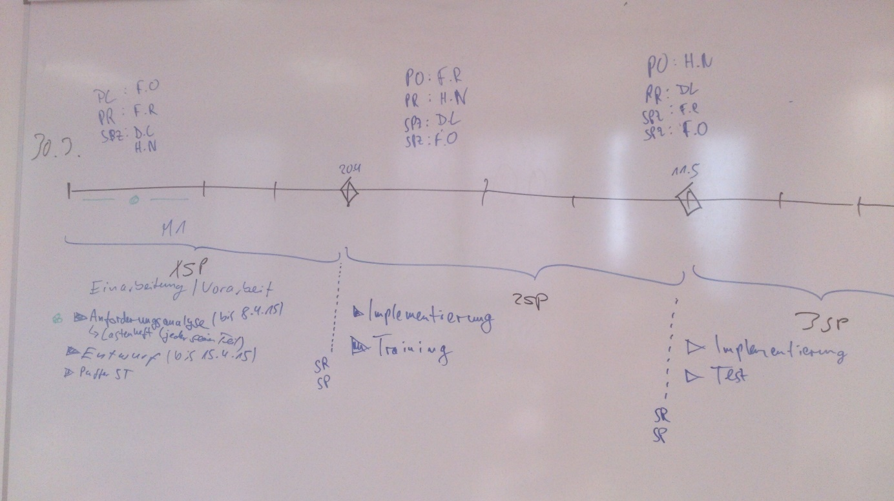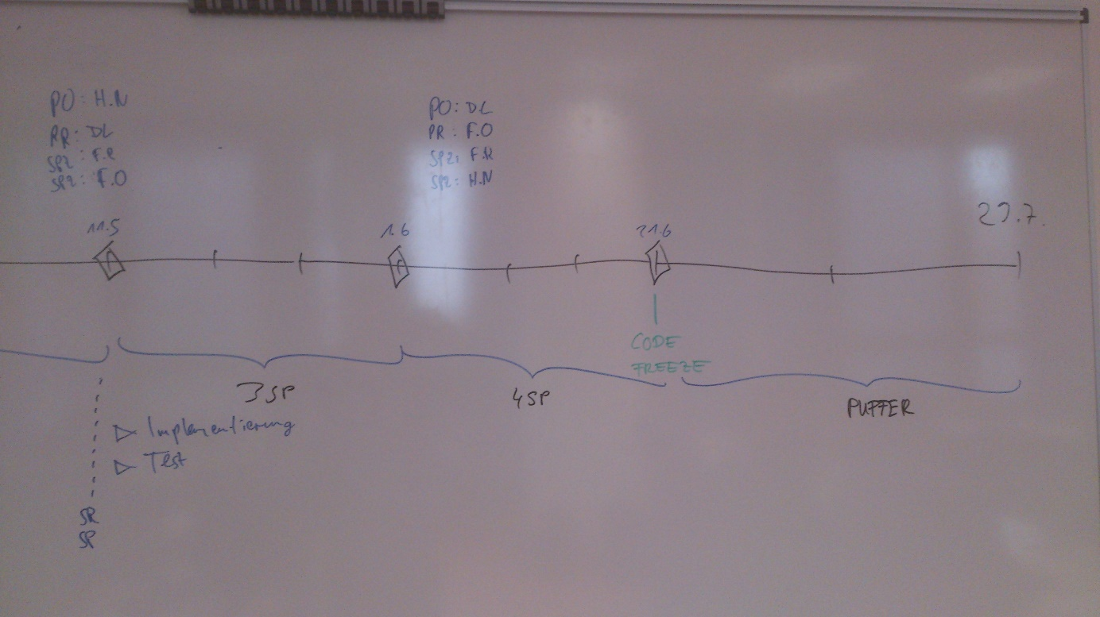

Anforderungen an das Projekt
Das Projekt wird nach den bekannten SE-Richtlinien entwickelt.

Die Aufgaben werden fair auf die Teammitglieder verteilt. An gewissen Punkten entsehen arbeitstechnische Abhängigkeiten. Das bedeutet, das Ergebnis des Abschluss eines Arbeitspakets ist der Input für die Arbeit an einem weiteren Arbeitspaket. In den folgenden Themengebieten wurden logische Abhänigkeiten erkannt:
- Die Erkenntnisse aus dem Framework „UIMA“ fließen als Input in die Architekturentscheidungen ein.
- Die Erkenntnisse der Bachelorarbeit fließen als Input in die Architekturentscheidungen ein.

Aufgaben für den zweiten Sprint (20.03.2015 – 10.05.2015)
Rollenverteilung:
Projektleiter: Fabian Reiber
Protokollant: Huyen Ngoc Nguyen
Spezialisten: Francis Opoku, David Laule

Im folgenden Sprint werden wir anfangen die Anwendung zu implementieren. Dabei haben wir uns darauf festgelegt, dass wir hauptsächlich mit dem Framework ClearTK arbeiten.

Arbeitspaket | Kategorie | Verantworliche/r | Personentage
Recherche – Was ist nötig? | UIMA Pipeline | Francis, Fabian | 2
Recherche – Was ist nötig? | Feature Extraction + Classifier | David | 1
Recherche – Was ist nötig? | Training Consumer für Machine-Learning Framework | Huyen | 1
Schnittstellen definieren | UIMA Pipeline | Francis, Fabian | 2
Schnittstellen definieren | Ferature Extraction + Classifier | David | 1
Schnittstellen definieren | Training Consumer für Machine-Learning Framework | Huyen | 1
Komponenten entwickeln | UIMA Pipeline-Komponenten | Francis, Fabian | 8
Komponenten entwickeln | Feature Extraction + Classifier | David | 4
Komponenten entwickeln | Training Consumer für Machine-Learning Framework | Huyen | 4
Mallet Framework | Machine Learning | Huyen, Francis | 2
LibSVM-Framework | Machine Learning | Dave, Fabian | 2

Aufgaben für den dritten Sprint (11.05.2015 – 31.05.2015)
Rollenverteilung:
Projektleiter: Huyen Ngoc Nguyen
Protokollant: David Laule
Spezialisten: Francis Opoku, Fabian Reiber

Im folgenden Sprint werden wir anfangen die Anwendung zu implementieren. Dabei haben wir uns darauf festgelegt, dass wir hauptsächlich mit den Machine Learning - Frameworks (libSVM,..) arbeiten.

Arbeitspaket | Kategorie | Verantworliche/r | Personentage
Weitere Artikels suchen | Recherche | Fabian, Francis, Huyen | 1.5
Komponenten entwickeln | libSVM | David, Fabian | 8
Komponenten entwickeln | Mallet (Naives Bayes) | Francis, Huyen | 12.5
Doku – Workflow | Dokumentation | David | 2
LibSVM testen | Testen | Fabian | 2
Aufgaben für den vierten Sprint (01.06.2015 – 21.06.2015)
Rollenverteilung:
Projektleiter: David Laule
Protokollant: Francis Opoku
Spezialisten: FHuyen Ngoc Nguyen, Fabian Reiber

Übersicht der Aufgaben:
In diesem Sprint geht es vorrangig um:
- Pflegen der Dokumentation (Repo und Wiki)
  - Readme.md für Github verfassen
  - Javadoc in SourceCode einfügen
- Test:
  - Durchläufe
  - Auswertung
- Optimierung:
  - weitere/andere Features
  - ...
- Refactoring SourceCode:
  - Doppelter Code
  - FremdCode sollte referenziert werden!!
- Abgabe vorbereiten
  - Abschlusspräsention Gliederung und erstellen

Arbeitspaket | Kategorie | Verantworliche/r | Personentage
Test libSVM | Test | Fabian, David | 4
Test NaiveBayes | Test | Francis, Huyen | 4
Optimierung libSVM | Implementierung | Fabian, David | 4
Optimierung NaiveBayes | Implementierung | Francis, Huyen | 4
Refactoring | Codepflege | Alle | 8
Pflege der Dokumentation libSVM | Dokumentation | Fabian, David | 4
Pflege der Dokumentation NaiveBayes | Dokumentation | Francis, Huyen | 4
Abgabe | Allgemein | Alle | 8

